1. 项目背景
   1. 项目名称 063Mall商城
   2. 开发人员

阿拉蕾项目开发小组

组长：王子建

组员：刘森、刘建伟

* 1. 开发框架 PHP Laravel 框架
  2. 数据库系统 MySQL 数据库系统
  3. PHP 版本 PHP 5.6
  4. 其他技术

HTML、CSS 网页设计

JavaScript 语言

Ajax 技术

MVC 设计模式

PHP

1. 系统结构

系统总体结构设计采用了 MVC 设计思路，并将其融合到 Laravel框架中。项目中使用 Laravel 框架的数据操作层作为 Model 层，框架中的控制器作为 Controller 层，自定义视图作为 View 层，实现了开发的数据层与业务层的分离，降低了程序的耦合度，使得程序更具有扩展性、易维护性。

* 1. 商城目录结构

商城采用了 PHP 中的 Laravel框架进行开发，目录结构遵循 Laravel框架的目录结构，并对其进行了扩展和丰富。在应用程序目录下增加了自定义扩展类 Org 目录和自定义数据库操作类 Model 目录，并且在 \app\Http 目录下添加 admin 和 home 目录，用于存放后、前台的控制器文件；在 \public 目录下添加 uploads、css、js 目录，用于存放上传文件、css 样式表文件、js 文件；在 \resources\views 目录下添加 admin 和home 目录，用于存放后、前台的视图模板文件。

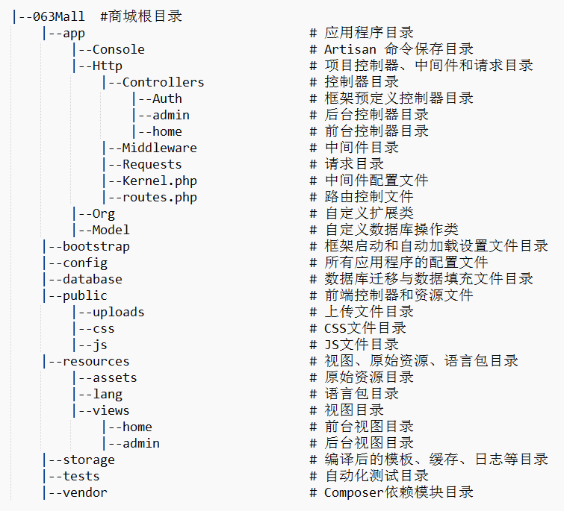

* 1. 商城模块结构

根据需求分析的结果，将前台应用分为 13 个模块，前台应用分为 10 个模块。根据主要功能确定前台和后台应用中每个模块的操作和操作权限，如下表所示：

* + 1. 前台模块操作说明

|  |  |  |
| --- | --- | --- |
| 模块 | 操作说明 | 权限 |
| 登录注册 | 前台用户登录注册 | 无 |
| 修改信息 | 修改个人信息 | 登陆用户 |
| 修改地址 | 修改购物常用地址 | 登陆用户 |
| 查看商品 | 在主页、列表页、详情页查看商品 | 无 |
| 商品排行 | 查看商品销售排行 | 无 |
| 商品搜索 | 搜索商品 | 无 |
| 购物车 | 查看购物车、添加、修改删除商品 | 无 |
| 商品收藏 | 收藏商品到我的喜欢 | 登陆用户 |
| 商品购买 | 购买商品 | 登陆用户 |
| 商品评论 | 评论购买过的商品 | 登陆用户 |
| 查看订单 | 查看、查询订单信息 | 登陆用户 |
| 站内信 | 查看、标记、删除站内信 | 登陆用户 |
| 皮肤设置 | 更换商城皮肤样式 | 无 |

* + 1. 后台模块操作说明

|  |  |  |
| --- | --- | --- |
| 模块 | 操作说明 | 权限 |
| 登录 | 后台管理员登录 | 无 |
| 用户管理 | 查看、冻结、解冻用户 | 管理员 |
| 管理员管理 | 查看、添加、修改、删除管理员 | 超级管理员 |
| 商品管理 | 查看、添加、修改、下架、搜索商品 | 管理员 |
| 品牌管理 | 查看、添加、修改、删除商品品牌 | 管理员 |
| 类别管理 | 查看、添加、修改、删除商品类别 | 管理员 |
| 分区管理 | 查看、添加、修改、删除商品分区 | 管理员 |
| Banner管理 | 修改、添加、删除Banner | 管理员 |
| 订单管理 | 生成、查看、修改订单 | 管理员 |
| 站内信 | 查看、新建站内信 | 管理员 |

* 1. 程序结构

通过对需求说明和模块规划的分析，并结合MVC设计模式的思想，为每个模块声明一个控制器类来操作。先确定每个控制器和其中每个操作的名称，这样就可以大概确定了程序的结构。

前台和后台每个应用模块的控制器类及其说明如下表所示：

* + 1. 前台模块操作说明

|  |  |  |  |  |
| --- | --- | --- | --- | --- |
| 模块 | 控制器 | 方法 | 说明 | 开发者 |
| 用  户  模  块 | LoginController  前台用户登陆注册控制器 | index | 加载登陆页 | 刘森 |
| login | 执行登陆 |
| create | 加载注册页 |
| store | 执行注册 |
| code | 加载验证码 |
| logout | 注销登陆 |
| FavController  用户收藏商品控制器 | index | 查看收藏商品 | 刘森 |
| store | 添加收藏商品 |
| destroy | 删除收藏商品 |
| ComController  用户评论控制器 | index | 查看评论 | 刘建伟 |
| store | 添加评论 |
| update | 修改评论 |
| destory | 删除评论 |
| UserController  用户信息控制器 | index | 查看个人信息 | 刘森 |
| show | 修改个人信息页 |
| update | 修改个人信息 |
| email | 修改邮箱页 |
| updEmail | 修改邮箱 |
| phone | 修改手机页 |
| updPhone | 修改手机 |
| pass | 修改密码页 |
| updPass | 修改密码 |
| AddController  常用地址控制器 | index | 查看地址 | 刘森 |
| create | 添加地址页 |
| store | 添加地址 |
| show | 修改地址页 |
| update | 修改地址 |
| destroy | 删除地址 |
| 商  品  管  理 | GoodController  查看商品控制器 | index | 商品主页 | 王子建 |
| list | 商品列表页 |
| detail | 商品详情页 |
| search | 商品搜索 |
| specialSale | 获取特价商品 |
| RankController  商品排行控制器 | index | 前台展示商品排行 | 王子建 |
| sales | 获取商品销量 |
| BannerController  首页轮播图控制器 | show | 修改Banner页 | 王子建 |
| update | 修改Banner |
| create | 添加Banner页 |
| store | 添加Banner |
| destroy | 删除Banner |
| 购  物  车 | CartController  购物车管理控制器 | index | 查看购物车 | 刘建伟 |
| store | 添加商品到购物车 |
| update | 修改购物车商品 |
| destroy | 删除购物车商品 |
| checkOut | 进入结算 |
| 订  单  模  块 | OrderController  前台订单管理控制器 | index | 查看订单 | 刘建伟 |
| search | 查询订单 |
| show | 查看订单详情 |
| 服  务  管  理 | SkinController  皮肤管理控制器 | update | 修改皮肤 | 刘森 |
| MsgController  前台站内信查看控制器 | index | 查看站内信 | 刘森 |
| update | 标记为已读 |
| destroy | 标记为删除 |

* + 1. 后台模块操作说明

|  |  |  |  |  |
| --- | --- | --- | --- | --- |
| 模块 | 控制器 | 方法 | 说明 | 开发者 |
| 用  户  模 块 | LoginController  后台用户登陆控制器 | index | 登陆页 | 刘森 |
| login | 登陆 |
| code | 加载验证码 |
| logout | 注销登陆 |
| UserController  用户管理控制器 | index | 查看用户 | 刘森 |
| update | 冻结、解冻用户 |
| AdminController  管理员管理控制器 | index | 查看管理员 | 刘森 |
| show | 修改管理员信息页 |
| update | 修改管理员信息、权限 |
| destroy | 删除管理员 |
| create | 添加管理员页 |
| store | 添加管理员 |
| 商  品  管  理 | SectController  分区管理控制器 | index | 获取所有分区 | 王子建 |
| create | 添加分区页 |
| store | 添加分区 |
| show | 修改分区页 |
| update | 修改分区 |
| display | 显示、隐藏分区 |
| destroy | 删除分区 |
| RankController  商品排行控制器 | index | 前台展示商品排行 | 王子建 |
| sales | 获取商品销量 |
| admin | 后台展示商品排行 |
| GoodController  商品管理控制器 | index | 查看商品 | 王子建 |
| create | 添加商品页 |
| store | 添加商品 |
| show | 修改商品信息页 |
| update | 修改商品信息 |
| destroy | 商品下架 |
| add | 商品补货 |
| search | 商品搜索 |
| GtypeController  商品类别管理控制器 | index | 查看类别 | 王子建 |
| create | 添加类别页 |
| store | 添加类别 |
| show | 修改类别页 |
| update | 修改类别 |
| destroy | 删除类别 |
| BrandController  商品品牌管理控制器 | index | 查看品牌 | 王子建 |
| create | 添加品牌页 |
| store | 添加品牌 |
| show | 修改品牌页 |
| update | 修改品牌 |
| destroy | 删除品牌 |
| 统计管理 | CountController  商品统计控制器 | index | 后台展示商品销售情况 | 王子建 |
| 订单管理 | OrderController  后台订单管理控制器 | index | 查看订单 | 刘建伟 |
| store | 生成订单 |
| update | 修改订单状态 |
| 服务管理 | MsgController  后台站内信管理控制器 | index | 查看站内信 | 刘森 |
| create | 发布信息页 |
| store | 发布信息 |

所有的控制器都保存在 \app\Http\Controller 目录下，前台的控制器保存在 home 目录下，后台的控制器保存在 admin 目录下。控制器之间的继承关系为：所有的控制器都继承 CommonController 控制器，CommonController 控制器继承 Controller 控制器。

通过Laravel框架内部的路由分发机制，设定路由规则，从而控制访问路径，并在路由的设置中添加中间件 Middleware 以实现验证和判断。

* 1. 路由规则设置

利用 Lravel 框架中的路由功能，实现通过不同的 URL 访问不同的试图或者控制器方法。

路由规则的设置如下表：

* + 1. 前台路由规则说明

|  |  |  |  |
| --- | --- | --- | --- |
| 动词 | 路径 | 控制器 | 方法 |
| GET | /@ | IndexController | index |
| GET | /@/login | LoginController | index |
| GET | /@/dologin | login |
| GET | /@/register | create |
| POST | /@/doregister | store |
| GET | /@/code | code |
| GET | /@/logout | logout |
| GET | /@/fav | FavController | index |
| POST | /@/fav | store |
| GET | /@/fav/{id} | destroy |
| GET | /@/com | ComController  资源化路由 | index |
| POST | /@/com | store |
| PUT | /@/com/{id} | update |
| DELETE | /@/com/{id} | destory |
| GET | /@/user | UserController  资源化路由 | index |
| GET | /@/user/{id} | show |
| PUT | /@/user/{id} | update |
| GET | /@/user/email | email |
| EMAIL | /@/user/{id} | updEmail |
| GET | /@/user/phone | phone |
| PHONE | /@/user/{id} | updPhone |
| GET | /@/user/pass | pass |
| PASS | /@/user/{id} | updPass |
| GET | /@/add | AddController  资源化路由 | index |
| GET | /@/add/create | create |
| POST | /@/add | store |
| GET | /@/add/{id} | show |
| PUT | /@/add/{id} | update |
| DELETE | /@/add/{id} | destroy |
| GET | /@/good | GoodController | index |
| GET | /@/good/list/{type} | list |
| GET | /@/good/detail/{id} | detail |
| GET | /@/good/search | search |
| GET | /@/good/special | specialSale |
| GET | /@/rank | RankController | index |
| GET | /@/rank/sales | sales |
| GET | /@/banner/{id} | BannerController  资源化路由 | show |
| PUT | /@/banner/{id} | update |
| GET | /@/banner/create | create |
| POST | /@/banner | store |
| DELETE | /@/banner/{id} | destroy |
| GET | /@/cart | CartController  资源化路由 | index |
| POST | /@/cart | store |
| PUT | /@/cart/{id} | update |
| DELETE | /@/cart/{id} | destroy |
| CHECK | /@/cart/checkout | checkOut |
| GET | /@/order | OrderController | index |
| GET | /@/order/{search} | search |
| GET | /@/order/show/{id} | show |
| POST | /@/skin/{id} | SkinController | update |
| GET | /@/msg | MsgController | index |
| POST | /@/msg/{id} | update |
| GET | /@/msg/{id} | destroy |

* + 1. 后台路由规则说明

|  |  |  |  |
| --- | --- | --- | --- |
| 动词 | 路径 | 控制器 | 方法 |
| GET | /$/login | LoginController | index |
| GET | /$/dologin | login |
| GET | /$/code | code |
| GET | /$/logout | logout |
| GET | /$/user | UserController | index |
| POST | /$/user/{id} | update |
| GET | /$/admin | AdminController  资源化路由 | index |
| GET | /$/admin/{id} | show |
| PUT | /$/admin/{id} | update |
| DELETE | /$/admin/{id} | destroy |
| GET | /$/admin/create | create |
| POST | /$/admin | store |
| GET | /$/sect | SectController  资源化路由 | index |
| GET | /$/sect/create | create |
| POST | /$/sect | store |
| GET | /$/sect/{id} | show |
| PUT | /$/sect/{id} | update |
| GET | /$/sect/display/{id} | display |
| DELETE | /sect/{id} | destroy |
| GET | /$/rank | RankController | index |
| GET | /$/rank/sales | sales |
| GET | /$/rank/admin | admin |
| GET | /$/good | GoodController  资源化路由 | index |
| GET | /$/good/create | create |
| POST | /$/good | store |
| GET | /$/good/{id} | show |
| PUT | /$/good/{id} | update |
| DELETE | /$/good/{id} | destroy |
| ADD | /$/good/{id} | add |
| SEARCH | /$/good/{search} | search |
| GET | /$/gtype | GtypeController  资源化路由 | index |
| GET | /$/gtype/create | create |
| POST | /$/gtype | store |
| GET | /$/gtype/child | createChild |
| POST | /$/gtype/child | storeChild |
| GET | /$/gtype/{id} | show |
| PUT | /$/gtype/{id} | update |
| DELETE | /$/gtype/{id} | destroy |
| GET | /$/brand | BrandController  资源化路由 | index |
| GET | /$/brand/create | create |
| POST | /$/brand | store |
| GET | /$/brand/{id} | show |
| PUT | /$/brand/{id} | update |
| DELETE | /$/brand/{id} | destroy |
| GET | /$/count | CountController | index |
| GET | /$/order | OrderController  资源化路由 | index |
| POST | /$/order | store |
| PUT | /$/order/{id} | update |
| GET | /$/msg | MsgController  资源化路由 | index |
| GET | /$/msg/create | create |
| POST | /$/msg | store |